**ESCUELA MILITAR DE INGENIERÍA**

**“MCAL. ANTONIO JOSÉ DE SUCRE”**

**BOLIVIA**

PROYECTO FINAL

SISTEMA DE CONTROL DE INVENTARIO Y ABASTECIMIENTO DE PRODUCTOS ÓPTICOS

**Thiago Leonardo Sossa Chugar**

**Gabriel Camacho Alvarez**

**Elvin Andrés Gutiérrez**

**Richard Vargas Cachi**

**Juan Pablo Jiménez Siles**

**COCHABAMBA,2024**

**INDICE**

CONTENIDO

1. INTRODUCCIÓN 1

2. ANTECEDENTES 1

1. PLANTEAMIENTO DEL PROBLEMA 2

2.1. Identificación de los escenarios operacionales 2

2.2. Identificación del problema 3

2.3. Formulación del problema 3

3. OBJETIVOS 4

3.1. Objetivo general 4

3.2. Objetivos específicos 4

4. JUSTIFICACIÓN 5

5. ALCANCE 6

6. INGENIERÍA DEL PROYECTO 6

6.1. Identificación de necesidades 6

6.2. Identificación de los requisitos. 8

6.3. Caracterización de la solución. 9

6.4. Evaluación de las soluciones. 10

6.4.1. Valoración de soluciones candidatas 10

6.4.2. Especificación de la solución identificada 13

6.5. Matriz de Requisitos del sistema. 15

6.6. Diagramas. 23

6.6.1. Diagramas FFBD 23

6.6.2. Casos de Uso 26

6.6.3. EDT del Sistema 30

6.7. Diseño conceptual de la Base de Datos. 31

6.8. Diseño Lógico de la Base de Datos. 32

6.9. Diseño Físico de la Base de Datos. 32

6.10. DML de Inserción de datos a las diferentes tablas de la Base de Datos. 36

6.11. DML de Selección a las diferentes tablas de la Base de Datos. 36

6.12. DML de Actualización a las diferentes tablas de la Base de Datos. 36

6.13. Selección de la(s) estructuras de datos del sistema. 36

6.13.1. Descripción de clases del sistema. 36

6.13.2. Descripción de método de la clase. 39

6.13.3. Relación de clase. 41

6.14. Implementación. 42

6.14.1. Interfaces de entrada. 42

6.14.2. Interfaces de salida. 43

6.14.3. Código del sistema 48

6.15. Aplicar los elementos fundamentales de la oferta y la demanda de bienes y servicios a los hechos y fenómenos económicos vigentes en el país que permita formular sus leyes y comprender sus resultados. 48

6.16. Determinar el equilibrio microeconómico entre los componentes de ingresos y gastos de una entidad económica. 48

6.17. Establecer la sensibilidad de la permanencia de las cantidades por adquirir o producir ante una elevación o disminución del precio de los bienes o servicios básicos. 48

7. COCLUSIONES Y RECOMENDACIONES 48

8. Bibliografía 48

ANEXOS 1

**ÍNDICE DE TABLAS**

Tabla 1:Identificación de los escenarios operacionales 2

Tabla 2:Identificación de las necesidades 6

Tabla 3:Requisitos funcionales 8

Tabla 4:Criterios de evaluación 11

Tabla 5: Requerimientos técnicos 14

Tabla 6:Tipo para la matriz de requisitos 15

Tabla 7: RF-001 15

Tabla 8:RF-002 17

Tabla 9:RF-003 18

Tabla 10:RF-004 20

Tabla 11:RF-005 21

Tabla 12:Productos 37

Tabla 13:Clasificacion 37

Tabla 14:Categorias 37

Tabla 15:Producto Categoría 37

Tabla 16:Locales 38

Tabla 17:Inventario local 38

Tabla 18:Proveedores 38

Tabla 19:Movimiento inventario 38

Tabla 20:Usuarios 39

Tabla 21:Roles 39

Tabla 22:Controladores 39

Tabla 23:Permisos Rol 39

Tabla 24:Árbol Rojo negro 40

Tabla 25:Pila 40

Tabla 26:Cola 40

Tabla 27:Lista 41

**ÍNDICE DE ILUSTRACIONES**

Ilustración 1: Árbol de problemas 3

Ilustración 2:Diagrama FFBD General 23

Ilustración 3:Diagrama FFBD de RF-001 24

Ilustración 4:Diagrama FFBD de RF-002 24

Ilustración 5:Diagrama FFBD de RF-003 25

Ilustración 6:Diagrama FFBD de RF-003 25

Ilustración 7:Diagrama FFBD de RF-003 26

Ilustración 8:Casos de uso general 26

Ilustración 9:Casos de uso de RF-001 27

Ilustración 10: Casos de uso de RF-002 27

Ilustración 11: Casos de uso de RF-003 28

Ilustración 12: Casos de uso de RF-004 28

Ilustración 13: Casos de uso de RF-005 29

Ilustración 14:EDT del proceso de producción de la óptica Tokio 30

Ilustración 15:Diseño conceptual de base de datos 31

Ilustración 16:Diagrama de UML 41

Ilustración 17:Interfaz de proveedores 42

Ilustración 18:Interfaz de Productos 42

Ilustración 19:Interfaz de entradas 43

Ilustración 20:Interfaz para añadir usuarios 43

Ilustración 21:Interfaz de login 44

Ilustración 22:Interfaz de Home 44

Ilustración 23:Interfaz de Categorías 45

Ilustración 24:Interfaz de salidas 45

Ilustración 25:Interfaz de Roles 46

Ilustración 26:Interfaz de Usuarios 46

Ilustración 27:Interfaz de About 47

**ÍNDICE DE ANEXOS**

No se encuentran elementos de tabla de ilustraciones.

# INTRODUCCIÓN

# ANTECEDENTES

La Óptica “Tokio” inicia sus actividades en 2001 en la ciudad de Cochabamba brindados servicios de venta de lentes con medición, posteriormente amplia sus actividades a ofreciendo servicios de mediciones en sus instalaciones (2011). Actualmente cuenta con una gran cartera de clientes y dos sucursales en la ciudad de Cochabamba, una en la ciudad de La Paz, siendo una de las empresas más importantes en este rubro.

Los servicios que ofrece son los siguientes:

- Venta de lentes de sol.

- Venta de lentes con medida.

- Mediciones personalizadas.

La empresa está estructurada de la siguiente manera:

- Área de producción: responsable de la fabricación de los lentes y su ensamblado con la montura respectiva.

- Área de Almacenes: responsable del control, pedido y despacho de materiales e insumos.

- Área de Optometría: responsable de la medición y formulación medica de los lentes.

- Área administrativa: responsable de la gestión de recursos necesarios para la operación de la empresa.

Actualmente, la gestión de procesos en Óptica Tokio es manual, incluyendo la administración de la información de clientes, empleados, citas, control de inventarios (almacenes), asistencia con el optómetra y facturación. Esta modalidad limita significativamente la eficiencia en el control de activos y la administración de inventarios, dificultando la realización oportuna de pedidos de materiales e insumos. Como resultado, aumenta el tiempo de atención de a los clientes y se genera una experiencia de servicio deficiente, lo que puede llevar a que los clientes opten por la competencia. Además, la empresa carece de un registro actualizado de proveedores, lo cual complica la reposición de insumos y materiales en el momento adecuado.

# PLANTEAMIENTO DEL PROBLEMA

## Identificación de los escenarios operacionales

Tabla 1:Identificación de los escenarios operacionales

|  |  |  |
| --- | --- | --- |
| CODIGO | NOMBRE | DESCRIPCIÓN |
| EO-001 | Recepción de nuevos productos | Recibe regularmente nuevos productos. Actualmente, el registro de estos productos en el inventario se realiza de forma manual, lo que puede llevar a errores y demoras. |
| EO-002 | Gestión de proveedores | Trabaja con varios proveedores para el abastecimiento de productos. Actualmente, la gestión de información de proveedores, como detalles de contacto, condiciones de entrega y pedidos, se realiza manualmente, lo cual puede resultar en errores en la planificación de pedidos, demoras en las entregas, y dificultades para mantener un control eficiente de los productos suministrados. |
| EO-003 | Revisión y auditoría de inventarios | Realiza revisiones periódicas de su inventario para asegurar que las existencias coincidan con los registros. Este proceso es manual y consume tiempo, con riesgo de discrepancias debido a errores humanos. Además, la gestión de entradas y salidas de productos no se registra de manera automatizada, lo que dificulta el control en tiempo real de los movimientos de inventario, generando posibles faltantes o excesos. |

Fuente: Elaboración propia 2024

## Identificación del problema

La identificación del problema:

Ilustración 1: Árbol de problemas

|  |
| --- |
| **EFECTO**  Lo que ocasiona desabastecimientos o exceso de stock.  Las tareas de revisión y auditoría de inventarios son lentas y propensas a errores.  No se cuenta con información necesaria, lo que dificulta la planificación adecuada de pedidos y ventas.        Ineficiencia en el control de inventarios en Óptica Tokio.  Este problema genera retrasos y afecta la calidad del servicio al cliente.        Manejo manual de información y pedidos de proveedores.  Registro manual de productos en el inventario.  Revisión manual del inventario en entradas y salidas  **CAUSA** |

Fuente: Elaboración propia 2024

## Formulación del problema

¿Cómo puede la Óptica Tokio implementar mejoras en los, para optimizar el control de inventarios, agilizar los procesos operativos y garantizar la precisión en sus registros, manteniendo así la calidad del servicio y la satisfacción del cliente en su sucursal de Cochabamba?

# OBJETIVOS

## Objetivo general

Desarrollar un sistema de gestión de inventarios que optimice el control de productos en la Óptica Tokio, mediante la actualización del stock y una gestión eficiente de inventarios, que integre los procesos de recepción de productos, gestión de proveedores y revisión de existencias, para agilizar los procesos operativos, mantener la alta calidad de los servicios y garantizar la satisfacción del cliente.

## Objetivos específicos

* Analizar los procesos operativos actuales de Óptica Tokio para identificar áreas de mejora en la recepción de productos, gestión de proveedores y control de inventarios, con el fin de definir los requerimientos específicos del sistema.
* Diseñar la arquitectura del sistema de gestión de inventarios, asegurando la integración de todos los componentes necesarios para automatizar los procesos operativos de la empresa.
* Crear una interfaz de usuario intuitiva y funcional que facilite la interacción del personal administrativo y operativo con el sistema, mejorando la eficiencia en las tareas diarias.
* Desarrollar un modelo de base de datos relacional que almacene la información de productos, proveedores, movimientos de inventario y usuarios, garantizando la integridad y accesibilidad de los datos.
* Implementar consultas SQL optimizadas para gestionar las operaciones de inserción, actualización y recuperación de datos en el sistema de inventario.
* Crear índices y vistas en la base de datos para mejorar el rendimiento de las consultas y permitir un acceso eficiente a la información clave del inventario.
* Implementar estructuras de datos como listas, pilas, colas y árboles rojo-negro para optimizar el almacenamiento y acceso a la información de productos y movimientos de inventario en memoria.
* Desarrollar métodos de búsqueda y ordenamiento utilizando las estructuras de datos seleccionadas para mejorar la eficiencia en la gestión de inventario.
* Desarrollar el software de gestión de inventarios utilizando las estructuras de datos seleccionadas, garantizando que el sistema tenga un rendimiento óptimo y sea capaz de manejar de manera eficiente las operaciones de inventario y consultas en tiempo real.
* Realizar un análisis de costo-beneficio de la implementación del sistema de inventario, considerando los costos asociados y los beneficios esperados en términos de reducción de errores y ahorro de tiempo.
* **Establecer el inventario ideal que permita cubrir necesidades sin realizar muchos gastos**
* Evaluar el impacto económico del sistema en la operación de Óptica Tokio, analizando cómo la automatización de inventarios puede reducir costos y mejorar la rentabilidad de la empresa.
* Establecer indicadores de rendimiento económico para medir la eficiencia del sistema, como la reducción de costos operativos, el aumento en la disponibilidad de productos y la mejora en la satisfacción del cliente.

# JUSTIFICACIÓN

La implementación de un sistema de gestión de inventarios en la Óptica Tokio es esencial para optimizar sus operaciones y mejorar la precisión en el manejo de productos. Actualmente, la dependencia de procesos manuales en la recepción de productos, gestión de proveedores y control de inventarios genera errores, demoras y una falta de control en tiempo real, lo cual afecta tanto la eficiencia interna como la satisfacción del cliente. Este proyecto permitirá automatizar y estructurar estos procesos críticos, facilitando el acceso a datos actualizados, mejorando la disponibilidad de productos y reduciendo los costos operativos. Al integrar herramientas de bases de datos y estructuras de datos avanzadas, el sistema será capaz de gestionar grandes volúmenes de información de manera rápida y eficaz, proporcionando una plataforma robusta y confiable que optimizará el flujo de trabajo y contribuirá al crecimiento sostenible de la Óptica Tokio en el mercado.

# ALCANCE

El alcance del proyecto “Sistema de Gestión de Inventarios para Óptica Tokio” se centra en el desarrollo e implementación de un sistema automatizado que optimice la gestión de inventarios en la empresa. Este sistema abarcará desde la recepción de productos, el control de movimientos y auditorías de inventario, hasta la gestión de proveedores, permitiendo registrar y consultar información en tiempo real con mayor precisión. Además, incluirá el diseño de una base de datos relacional que garantice la integridad y accesibilidad de los datos, así como una interfaz de usuario intuitiva que facilite la interacción del personal administrativo y operativo en sus tareas diarias. El proyecto también incorporará estructuras de datos avanzadas para optimizar las búsquedas y el ordenamiento, asegurando un rendimiento eficiente. Este sistema busca reducir errores, agilizar los procesos operativos y mejorar la experiencia del cliente, posicionando a la Óptica Tokio como una empresa más competitiva y sostenible en su sector.

# INGENIERÍA DEL PROYECTO

## Identificación de necesidades

Tabla 2:Identificación de las necesidades

|  |  |  |  |  |
| --- | --- | --- | --- | --- |
| CODIGO | IDENTIFICADOR  DE ESCENARIO | NOMBRE | DESCRIPCION | JUSTIFICACIÓN |
| NB-001 | EO-001 | Registro y trazabilidad de productos nuevos | Recibe regularmente nuevos productos que actualmente se registran manualmente. Este proceso genera riesgos de errores, retrasos en la actualización del inventario y dificultades en la trazabilidad de los productos dentro del almacén. | Es fundamental automatizar el registro y seguimiento de los productos nuevos para mejorar la eficiencia, reducir errores y asegurar la disponibilidad de información actualizada para la toma de decisiones en el inventario. |
| NB-002 | EO-002 | Optimización de la relación con proveedores | La gestión de proveedores se realiza manualmente, incluyendo el registro de detalles de contacto, condiciones de entrega y pedidos. Esto genera errores, retrasos en las entregas y dificultades para planificar y controlar el suministro de productos. | Centralizar y digitalizar la información de proveedores permitirá gestionar pedidos con mayor precisión, mejorar el cumplimiento de entregas y mantener un control eficiente del suministro de productos. |
| NB-003 | EO-003 | Automatización del control de inventarios | Las auditorías y revisiones de inventarios se realizan manualmente, lo que consume tiempo y genera discrepancias entre los registros y el inventario físico. Además, la falta de un registro automatizado de entradas y salidas dificulta el control en tiempo rea | Automatizar el control de inventarios garantizará la precisión en los registros, facilitará auditorías rápidas y reducirá el tiempo requerido para mantener el inventario actualizado, optimizando los procesos de la empresa. |

Fuente: Elaboración propia 2024

## Identificación de los requisitos.

Tabla 3:Requisitos funcionales

|  |  |  |  |  |
| --- | --- | --- | --- | --- |
| CODIGO | NOMBRE | DESCRIPCIÓN | ESCENARIO  ASOCIADO | PRIORIDAD |
| RF-001 | Registro de nuevos productos | El sistema debe permitir el registro automatizado de productos nuevos, asociándolos con información clave como proveedor, cantidad, precio de costo y fecha de recepción. | EO-001 | ALTA |
| RF-002 | Gestión de proveedores | El sistema debe incluir un módulo para la gestión de proveedores, permitiendo registrar y actualizar datos como contacto, condiciones de entrega y pedidos realizados. | EO-002 | ALTA |
| RF-003 | Control de entradas y salidas | El sistema debe registrar las entradas y salidas de productos en tiempo real, reflejando los movimientos en el inventario. | EO-003 | ALTA |
| RF-004 | Auditorías automatizadas | El sistema debe generar informes automáticos que permitan comparar las existencias físicas con los registros, identificando discrepancias. | EO-003 | MEDIA |
| RF-005 | Reportes de inventario | El sistema debe permitir generar reportes detallados del inventario, filtrados por local, proveedor o categoría de producto. | Todos. | ALTA |

Fuente: Elaboración propia 2024

## Caracterización de la solución.

Soluciones:

|  |  |  |  |
| --- | --- | --- | --- |
| **NECESIDAD** | **REQUERIMIENTO** | **SOLUCIÓN** | |
| NB-001: Registro y trazabilidad de productos nuevos.  NB-002: Optimización de la relación con proveedores. | RF-001: El sistema debe permitir el registro automatizado de productos nuevos, asociándolos con información clave como proveedor, cantidad, precio de costo y fecha de recepción.  RF-002: El sistema debe incluir un módulo para la gestión de proveedores, permitiendo registrar y actualizar datos como contacto, condiciones de entrega y pedidos realizados.  movimientos en el inventario. | SC-01  Desarrollar un sistema de gestión de inventarios que optimice el control de productos en la Óptica Tokio, mediante la actualización del stock y una gestión eficiente de inventarios, que integre los procesos de recepción de productos, gestión de proveedores y revisión de existencias, para agilizar los procesos operativos, mantener la alta calidad de los servicios y garantizar la satisfacción del cliente. | SC-02  Continuar con el sistema actual |
| NB-003: Automatización del control de inventarios. | RF-003: El sistema debe registrar las entradas y salidas de productos en tiempo real, reflejando los  RF-004: El sistema debe generar informes automáticos que permitan comparar las existencias físicas con los registros, identificando disc RF-005: El sistema debe permitir generar reportes detallados del inventario, filtrados por local, proveedor o categoría de producto. |

Fuente: Elaboración propia 2024

## Evaluación de las soluciones.

### Valoración de soluciones candidatas

La evaluación de la factibilidad de cada solución se realiza de acuerdo con los siguientes aspectos:

• Costo: Evaluar si la solución propuesta se ajusta al presupuesto disponible, que no debe exceder de 1000 $u$.

• Tiempo: Considerar el tiempo necesario para desarrollar, implementar y capacitar al personal sobre la nueva solución.

• Tecnología: Analizar la compatibilidad tecnológica de la solución con el hardware y software existentes en la empresa.

• Requerimientos del negocio: Asegurarse de que la solución cumpla con los requerimientos identificados, incluyendo automatización, acceso en tiempo real y alertas automáticas.

A partir de ese análisis, se valora cada solución utilizando un sistema de puntaje. Este sistema considera los aspectos mencionados y asigna un puntaje del 1 al 5 para cada criterio, donde 1 representa la menor factibilidad y 5 la mayor factibilidad.

Tabla 4:Criterios de evaluación

|  |  |  |  |  |  |
| --- | --- | --- | --- | --- | --- |
| **SOLUCIÓN** | **JUSTIFICACIÓN: CRITERIOS DE EVALUACIÓN** | | | | |
| **COSTO** | **TIEMPO** | **TECNOLOGÍA** | **REQUERIMIENTOS DEL NEGOCIO** | **TOTAL** |
| SC-01: Desarrollar un sistema de gestión de inventarios que optimice el control de productos en la Óptica Tokio, mediante la actualización del stock y una gestión eficiente de inventarios, que integre los procesos de recepción de productos, gestión de proveedores y revisión de existencias, para agilizar los procesos operativos, mantener la alta calidad de los servicios y garantizar la satisfacción del cliente. | 3 | 5 | 3 | 5 | 16 |
| SC-001 | El costo de implementar un nuevo sistema automatizado de gestión de inventarios es considerable. La solución implica el desarrollo o adquisición de un software especializado que registre productos, actualice el stock en tiempo real y genere alertas automáticas de reabastecimiento. | El desarrollo y la implementación de un sistema automatizado toman tiempo, ya que involucran varias fases como la adquisición o desarrollo del software, la integración con los sistemas existentes, y la capacitación del personal. Sin embargo, aunque la fase de implementación puede ser prolongada, una vez que el sistema está operativo, los beneficios en cuanto a la reducción del tiempo de operación son notables. | Aunque la solución propuesta ofrece una modernización tecnológica importante, no cuenta con todas las tecnologías actualmente disponibles en el mercado. | Cumple completamente con los requerimientos del negocio establecidos al inicio del proyecto. |  |
| SC-002: Continuar Con el sistema actual. | 5 | 2 | 4 | 3 | 14 |
| SC-002 | Tiene un costo menor, no se necesita una inversión grande. | Al tener todo manual, el tiempo en los procesos aumenta. | Tiene la mayor de las tecnologías. | Cumple la mayoría de los requerimientos. |  |

Fuente: Elaboración propia 2024

### Especificación de la solución identificada

La solución que obtuvo la mejor valoración y cumple con los requerimientos de Óptica Tokio es SC-001: Desarrollar un sistema de gestión de inventarios que optimice el control de productos en la Óptica Tokio, mediante la actualización del stock y una gestión eficiente de inventarios, que integre los procesos de recepción de productos, gestión de proveedores y revisión de existencias, para agilizar los procesos operativos, mantener la alta calidad de los servicios y garantizar la satisfacción del cliente.

#### Consideraciones principales

Para garantizar el éxito del sistema de gestión de inventarios, se han establecido varias consideraciones fundamentales. En primer lugar, es esencial la automatización de los procesos actualmente manuales, como el registro de productos y la gestión de inventarios, para eliminar errores humanos y mejorar la eficiencia operativa. El acceso en tiempo real a los datos del inventario será otro aspecto crucial, permitiendo a los usuarios autorizados tomar decisiones informadas de manera rápida y efectiva.

El diseño del sistema deberá considerar la escalabilidad, asegurando que pueda adaptarse al crecimiento futuro de la empresa, como la apertura de nuevas sucursales o el aumento en la cartera de clientes. Asimismo, la interfaz de usuario debe ser altamente intuitiva, adaptada al nivel técnico del personal, para garantizar una adopción fluida del sistema. La seguridad de los datos también es una prioridad, por lo que se implementarán autenticación por roles y mecanismos de cifrado para proteger información crítica.

Finalmente, la optimización del rendimiento es esencial. El uso de estructuras de datos avanzadas y consultas SQL optimizadas permitirá que el sistema gestione grandes volúmenes de datos sin comprometer el tiempo de respuesta. Esto será especialmente importante para garantizar que el sistema pueda manejar operaciones en tiempo real y satisfacer las demandas operativas de Óptica Tokio.

#### Detalles de la solución

La solución propuesta consiste en desarrollar un sistema de gestión de inventarios robusto y eficiente para Óptica Tokio, centrado en la automatización de procesos críticos. Este sistema incluirá un módulo de recepción de productos que permitirá registrar automáticamente los nuevos productos con información detallada, como cantidad, proveedor, precio de costo y fecha de recepción. Además, se integrará un módulo de gestión de proveedores, el cual centralizará todos los datos relevantes de los proveedores, incluyendo contactos, condiciones de entrega y pedidos realizados. Esto permitirá una planificación más precisa y una relación más efectiva con los proveedores.

El módulo de control de inventarios será clave para el registro en tiempo real de entradas y salidas de productos, lo que facilitará la supervisión de los movimientos de inventario en cada sucursal. Asimismo, el sistema generará auditorías automáticas, comparando las existencias físicas con los registros digitales para identificar y corregir discrepancias rápidamente. Para facilitar el análisis y la toma de decisiones, se incluirá un módulo de reportes y estadísticas, capaz de generar informes detallados y personalizables que proporcionen una visión clara del desempeño del inventario, tanto por categorías de producto como por sucursales o proveedores.

El sistema se apoyará en estructuras de datos avanzadas, como árboles rojo-negro, listas, pilas y colas, para optimizar el almacenamiento y la recuperación de información en memoria. Esto asegurará un rendimiento óptimo en operaciones críticas como búsquedas y ordenamientos. La arquitectura del sistema será diseñada utilizando C# con Windows Forms para una interfaz amigable y PostgreSQL como base de datos relacional para garantizar la integridad y accesibilidad de los datos.

#### Requerimientos técnicos

Tabla 5: Requerimientos técnicos

|  |  |  |
| --- | --- | --- |
| Hardware: | Software: | Herramientas recomendadas: |
| Procesador: Intel i5 o superior.  Memoria RAM: 8 GB mínimo.  Almacenamiento: 250 GB (SSD recomendado para mejor rendimiento).  Monitor: Resolución mínima de 1920x1080. | Lenguaje de programación: C#.  Entorno de desarrollo: Visual Studio.  Sistema operativo: Windows 10 o superior.  Sistema de base de datos: PostgreSQL.  Librerías necesarias: .NET Framework 4.7 o superior. | IDE: Visual Studio 2022.  Sistema de control de versiones: Git.  Librerías de C# |

Fuente: Elaboración propia 2024

## Matriz de Requisitos del sistema.

La matriz de requisitos:

Tabla 6:Tipo para la matriz de requisitos

|  |  |
| --- | --- |
| TIPO | |
| RI | Requerimiento Inmediato |
| RNI | Requerimiento No Inmediato |
| RD | Requerimiento Deseable |

Fuente: Elaboración propia 2024

Tabla 7: RF-001

|  |  |  |  |  |
| --- | --- | --- | --- | --- |
| **Gestión de Productos y Almacenes** | **RF-001** | **DEBE PERMITIR el registro de nuevos productos.** | El sistema debe permitir el registro automatizado de productos nuevos, asociándolos con información clave como proveedor, cantidad recibida, precio de costo y fecha de recepción. Esto garantizará una trazabilidad precisa y reducirá errores en el inventario. | **RI** |
| **1.1** | **DEBE PERMITIR la captura de datos básicos del producto.** | El sistema debe permitir la entrada de información básica como nombre del producto, categoría, proveedor, y cantidad inicial. Esto garantizará que cada producto esté correctamente identificado. | **RI** |
| **1.2** | **DEBE PERMITIR registrar información avanzada del producto.** | El sistema debe incluir campos para detalles adicionales como fecha de fabricación, fecha de caducidad, especificaciones técnicas o código de barras, facilitando la identificación y organización del inventario. | **RNI** |
| **1.3** | **DEBE PERMITIR vincular productos con proveedores.** | El sistema debe permitir asociar cada producto registrado con un proveedor específico para garantizar la trazabilidad del suministro. | **RI** |
| **1.4** | **DEBE GENERAR un número de identificación único para cada producto.** | El sistema debe asignar automáticamente un ID único para cada producto registrado, facilitando búsquedas y consultas rápidas en el inventario. | **RI** |
| **1.5** | **DEBE ALERTAR sobre productos duplicados.** | El sistema debe verificar que no existan productos duplicados antes de completar el registro, reduciendo errores en el inventario. | **RI** |
| **1.6** | **DEBE PERMITIR registrar la ubicación de almacenamiento inicial.** | El sistema debe incluir un campo para definir el lugar de almacenamiento inicial de los productos, como un almacén específico o una sección determinada. | **RNI** |
| **1.7** | **DEBE OFRECER opciones de importación de datos.** | El sistema debe permitir la importación masiva de datos de productos desde archivos Excel o CSV para agilizar el registro inicial en caso de grandes volúmenes de inventario. | **RI** |
| **1.8** | **DEBE INTEGRARSE con el módulo de auditorías.** | El sistema debe registrar automáticamente los productos nuevos en el módulo de auditorías para que estas transacciones puedan ser verificadas posteriormente. | **RI** |

Fuente: Elaboración propia 2024

Tabla 8:RF-002

|  |  |  |  |  |
| --- | --- | --- | --- | --- |
| **Gestión de Proveedores** | **RF-002** | **Diseñar un Sistema de Información para administrar todos los proveedores y asi no tener alteraciones en los pedidos** | Un sistema que permita al usuario cuantos productos debe de pedir para no tener un exceso o escasez. | **RI** |
| **2.1** | **DEBE PERMITIR el registro de nuevos proveedores.** | El sistema debe incluir un módulo para registrar proveedores con información clave como nombre, dirección, contacto, condiciones de entrega y productos suministrados. | **RI** |
| **2.2** | **DEBE PERMITIR la actualización de la información de proveedores.** | El sistema debe proporcionar una opción para modificar datos existentes de los proveedores, asegurando que toda la información esté actualizada para una gestión eficiente. | **RI** |
| **2.3** | **DEBE GENERAR reportes sobre el historial de órdenes con cada proveedor.** | El sistema debe incluir un registro histórico de todas las órdenes realizadas a cada proveedor, incluyendo fechas, costos y productos solicitados, para facilitar decisiones de compra. | **RNI** |
| **2.4** | **DEBE PERMITIR evaluar el rendimiento de los proveedores.** | El sistema debe ofrecer métricas que analicen la confiabilidad y puntualidad de los proveedores basándose en entregas anteriores, para optimizar futuras relaciones comerciales. | **RI** |
| **2.5** | **DEBE PERMITIR gestionar pedidos automáticamente según el inventario.** | El sistema debe integrar algoritmos que calculen las necesidades de reabastecimiento y generen automáticamente pedidos a los proveedores, evitando faltantes o exceso de productos. | **RI** |
| **2.6** | **DEBE PERMITIR enviar notificaciones automáticas a proveedores.** | El sistema debe contar con una función que envíe notificaciones a los proveedores confirmando pedidos, cambios o cancelaciones, para garantizar una comunicación eficiente. | **RI** |
| **2.7** | **DEBE INTEGRARSE con el módulo de inventarios para sincronización en tiempo real.** | El sistema debe estar vinculado con el módulo de inventarios, de manera que las actualizaciones en los pedidos o en el estado de inventario se reflejen inmediatamente en el sistema de proveedores. | **RI** |

Fuente: Elaboración propia 2024

Tabla 9:RF-003

|  |  |  |  |  |
| --- | --- | --- | --- | --- |
| **Entradas y salidas de productos.** | **RF-003** | **DEBE REGISTRAR las entradas y salidas de productos.** | El sistema debe registrar en tiempo real los movimientos de productos, incluyendo entradas por recepción de proveedores y salidas hacia las sucursales. Cada transacción debe incluir datos como cantidad, fecha y destino. Esto permitirá un control preciso del inventario. | **RI** |
| **3.1** | **DEBE REGISTRAR las entradas de productos recibidos de proveedores.** | El sistema debe capturar automáticamente la información de cada entrada de productos, incluyendo el proveedor, cantidad recibida, fecha de recepción y detalles adicionales como lote y ubicación en el almacén. | **RI** |
| **3.2** | **DEBE REGISTRAR las salidas de productos hacia sucursales.** | El sistema debe registrar todas las transacciones de salida de productos desde el almacén central hacia las sucursales, especificando cantidades enviadas, fecha y destino. | **RI** |
| **3.3** | **DEBE PERMITIR rastrear el historial de movimientos de productos.** | El sistema debe incluir una funcionalidad para consultar el historial completo de entradas y salidas de un producto específico, permitiendo identificar fechas, cantidades y ubicaciones relacionadas. | **RI** |
| **3.4** | **DEBE PERMITIR registrar devoluciones de productos.** | El sistema debe ser capaz de registrar devoluciones de productos tanto desde proveedores como desde sucursales, especificando las razones de la devolución y ajustando automáticamente el inventario. | **RI** |
| **3.5** | **DEBE GENERAR notificaciones automáticas para movimientos excepcionales.** | El sistema debe enviar alertas automáticas cuando se detecten movimientos no programados o que superen ciertos umbrales predefinidos, garantizando un monitoreo constante. | **RNI** |
| **3.6** | **DEBE GENERAR reportes de movimiento de inventario.** | El sistema debe generar reportes detallados y gráficos que muestren las tendencias de entradas y salidas de productos, permitiendo una mejor planificación del inventario. | **RI** |
| **3.7** | **DEBE INTEGRARSE con el módulo de auditoría de inventario.** | El sistema debe estar vinculado al módulo de auditoría para garantizar que todos los movimientos de productos registrados puedan ser comparados con las existencias físicas durante auditorías programadas. | **RI** |

Fuente: Elaboración propia 2024

Tabla 10:RF-004

|  |  |  |  |  |
| --- | --- | --- | --- | --- |
| **Logistica interna** | **RF-004** | **DEBE GENERAR auditorías automatizadas.** | El sistema debe generar informes automáticos que comparen las existencias físicas con los registros digitales del inventario. Esto identificará discrepancias y garantizará la exactitud de los datos, facilitando auditorías periódicas. | **RNI** |
| **4.1** | **DEBE GENERAR informes de discrepancias entre inventario físico y digital.** | El sistema debe proporcionar un reporte detallado que resuma todas las diferencias detectadas entre las existencias físicas y los registros digitales, indicando posibles causas y ubicaciones específicas. | **RNI** |
| **4.2** | **DEBE PERMITIR la programación de auditorías automáticas.** | El sistema debe incluir una funcionalidad para programar auditorías en intervalos específicos, ejecutándose automáticamente y notificando a los administradores con los resultados. | **RNI** |
| **4.3** | **DEBE PERMITIR visualizar los resultados de auditorías en tiempo real.** | Los administradores deben poder consultar en tiempo real los resultados de auditorías en curso, incluyendo indicadores visuales de discrepancias críticas o recurrentes. | **RI** |
| **4.4** | **DEBE GENERAR recomendaciones basadas en las auditorías.** | El sistema debe incluir un módulo que sugiera acciones correctivas basadas en las discrepancias detectadas, como ajustes de inventario, cambios en procesos o capacitaciones para el personal. | **RD** |
| **4.5** | **DEBE GENERAR un historial de auditorías.** | El sistema debe almacenar los resultados de todas las auditorías realizadas, permitiendo acceder a informes históricos para identificar patrones o tendencias a lo largo del tiempo. | **RI** |

Fuente: Elaboración propia 2024

Tabla 11:RF-005

|  |  |  |  |  |
| --- | --- | --- | --- | --- |
| **Reportes de inventario.** | **RF-005** | **DEBE PERMITIR la generación de reportes de inventario.** | El sistema debe permitir generar reportes detallados del inventario, filtrados por local, proveedor, categoría de producto o estado del inventario. Estos reportes deben ser exportables en formatos como PDF y Excel para facilitar su análisis. | **RI** |
| **5.1** | **DEBE PERMITIR filtrar los reportes por local.** | El sistema debe incluir una funcionalidad que permita generar reportes específicos para cada sucursal o local, detallando la disponibilidad y movimiento de productos. | **RI** |
| **5.2** | **DEBE PERMITIR filtrar los reportes por proveedor.** | El sistema debe permitir generar reportes que agrupen y analicen los productos suministrados por cada proveedor, incluyendo datos como frecuencia de entrega y volumen suministrado. | **RI** |
| **5.3** | **DEBE PERMITIR filtrar los reportes por categoría de producto.** | El sistema debe ofrecer la opción de generar reportes específicos para diferentes categorías de productos, como lentes de contacto, gafas de sol, accesorios, etc., permitiendo un análisis detallado. | **RI** |
| **5.4** | **DEBE EXPORTAR reportes en formatos PDF.** | El sistema debe permitir a los usuarios exportar los reportes generados en formatos PDF y Excel para facilitar su análisis, distribución y almacenamiento. | **RI** |
| **5.5** | **DEBE INCLUIR indicadores gráficos en los reportes.** | El sistema debe integrar gráficos e indicadores visuales en los reportes, como barras, líneas o tortas, para representar tendencias de inventario y facilitar la interpretación de datos. | **RNI** |

Fuente: Elaboración propia 2024

## Diagramas.

Los diagramas:

### **Diagramas FFBD**

Ilustración 2:Diagrama FFBD General

Fuente: Elaboración propia 2024

Ilustración 3:Diagrama FFBD de RF-001

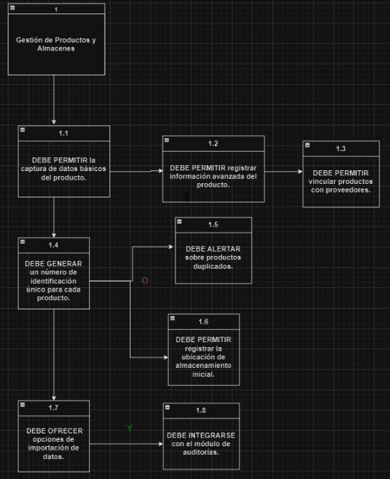

Fuente: Elaboración propia 2024

Ilustración 4:Diagrama FFBD de RF-002

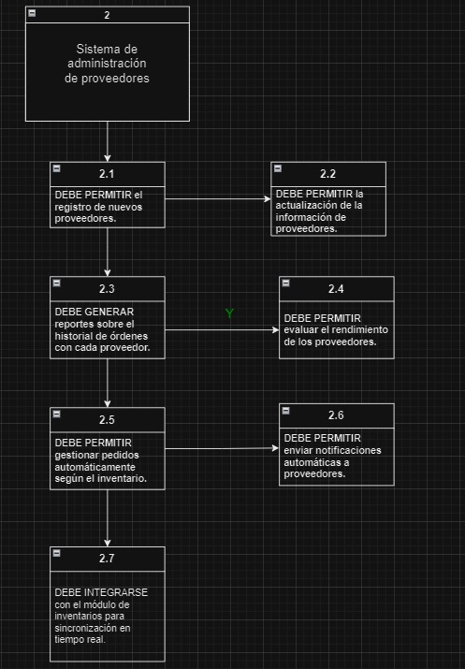

Fuente: Elaboración propia 2024

Ilustración 5:Diagrama FFBD de RF-003

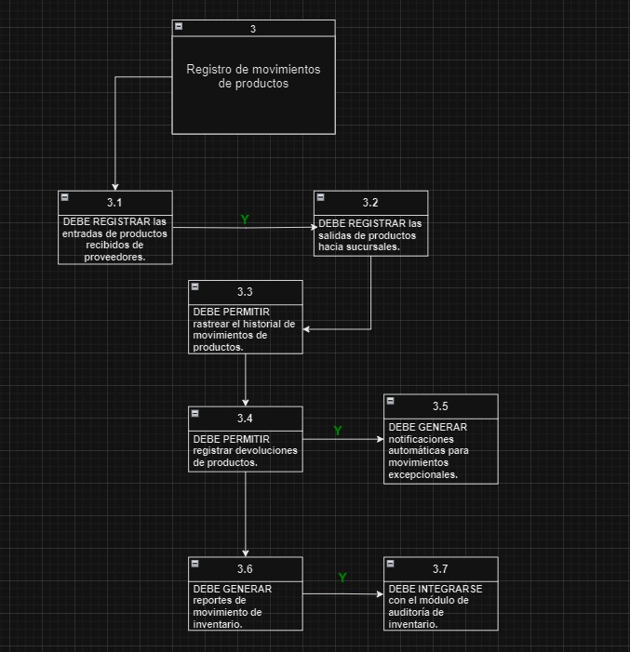

Fuente: Elaboración propia 2024

Ilustración 6:Diagrama FFBD de RF-003

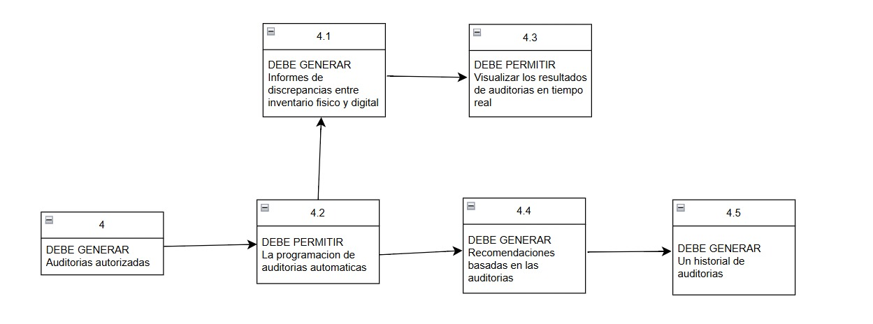

Fuente: Elaboración propia 2024

Ilustración 7:Diagrama FFBD de RF-003

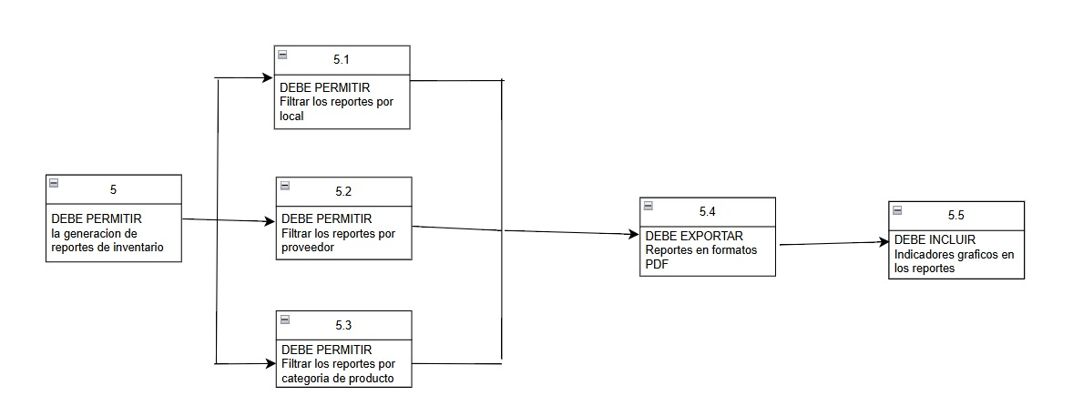

Fuente: Elaboración propia 2024

### Casos de Uso

Ilustración 8:Casos de uso general

Fuente: Elaboración propia 2024

Ilustración 9:Casos de uso de RF-001

Fuente: Elaboración propia 2024

Ilustración 10: Casos de uso de RF-002

Fuente: Elaboración propia 2024

Ilustración 11: Casos de uso de RF-003

Fuente: Elaboración propia 2024

Ilustración 12: Casos de uso de RF-004

Fuente: Elaboración propia 2024

Ilustración 13: Casos de uso de RF-005

Fuente: Elaboración propia 2024

### EDT del Sistema

Ilustración 14:EDT del proceso de producción de la óptica Tokio

Fuente: Elaboración propia 2024

1. **Almacenes**: Incluye la preparación de las materias primas, control de inventario ,etc.
2. **Proveedores**: Control y registros de los proveedores con respecto a los pedidos.
3. **Logística interna**: Administración de espacios, preparación de pedidos y movimientos internos.
4. **Auditoría y control de calidad**: Control de inventarios con auditorias, control de calidad de productos y siempre con mejoras continuas.

## Diseño conceptual de la Base de Datos.

Ilustración 15:Diseño conceptual de base de datos

Fuente: Elaboración propia 2024

## Diseño Lógico de la Base de Datos.

Ilustración 16:Diseño lógico de la base de datos

Fuente: Elaboración propia 2024

## Diseño Físico de la Base de Datos.

**CREATE TABLE** movimientos_inventario(id_movimiento varchar(30) PRIMARY KEY,

id_producto varchar(30),

id_local varchar(30),

tipo_movimiento varchar(50) check (tipo_movimiento in ('entrada','salida')),

cantidad_mov int not null,

fecha_mov TIMESTAMP DEFAULT CURRENT_TIMESTAMP,

id_usuario varchar(30),peso float,

FOREIGN KEY (id_producto) references productos(id_producto),

FOREIGN KEY (id_local) references locales(id_local),

FOREIGN KEY (id_usuario) references usuarios(id_usuario)

);

**CREATE TABLE inventario_local**(id_inventario varchar(30) PRIMARY KEY,

id_producto varchar(30),

id_local varchar(30),

cantidad int not null,

fecha_ultima_actu TIMESTAMP DEFAULT CURRENT_TIMESTAMP,

FOREIGN KEY (id_producto) references productos(id_producto),

FOREIGN KEY (id_local) references locales(id_local));

**CREATE TABLE producto_categoria**(id_producto varchar(30) REFERENCES productos(id_producto),

id_categoria varchar(30) REFERENCES categorias(id_categoria),

primary key(id_categoria,id_producto));

**CREATE TABLE categorias**(id_categoria varchar(30) PRIMARY KEY,

nom_cat varchar(255) unique not null,

descr_cat text);

**CREATE TABLE locales**(id_local varchar(30) PRIMARY KEY,

nom_local varchar(255) not null,

direccion_local varchar(255),

telefono_local varchar(20),

resp_local varchar(255));

**Create Table Productos**(id_producto VARCHAR(30) PRIMARY KEY,nombre_prod Varchar(100) not null ,descripcion_prod TEXT,

cantidad_total int not null, precio_costo DECIMAL not null, id_proveedor varchar(30),

fecha_registro TIMESTAMP DEFAULT CURRENT_TIMESTAMP,FOREIGN KEY(id_proveedor) references proveedores(id_proveedor));

CREATE TABLE proveedores(id_proveedor varchar(30) PRIMARY KEY,nombre_prov varchar(255) not null,

contacto_prov varchar(255),telefono_prov varchar(20),email_prov varchar(255),direccion_prov varchar(255),condiciones_entrega TEXT);

**Create table Roles**(

Id_rol varchar(30) Primary key,

Nombre_rol varchar(255) unique noT null,

Descripcion Text

);

**Create table Controladores(**

Id_controlador varchar(30) primary key,

nombre_controlador varchar(255) unique not null,

descripcion text

);

**Create table Permisos_Rol**(

ID_Rol varchar(30) references Roles(Id_rol),

ID_Controller varchar(30) references Controladores(Id_controlador),

Permiso varchar(50) CHECK (Permiso in('Lectura','Escritura','Completo')),

primary key(ID_Rol,ID_Controller)

);

**Create table Usuarios(**

Id_usuario varchar(30) primary key,

Nombre_user varchar(255) not null,

Apell_paterno varchar(255) not null,

Apell_materno varchar(255) not null,

Contrase varchar(255) not null,

Correo varchar(255) unique,

id_rol varchar(30) references Roles(Id_rol),

Fecha_creacion Timestamp default current_timestamp,

foto bytea

);

## DML de Inserción de datos a las diferentes tablas de la Base de Datos.

## DML de Selección a las diferentes tablas de la Base de Datos.

## DML de Actualización a las diferentes tablas de la Base de Datos.

## Selección de la(s) estructuras de datos del sistema.

### Descripción de clases del sistema.

Las tablas del sistema:

Tabla 12:Productos

 Fuente: Elaboración propia 2024

Tabla 13:Clasificacion

 Fuente: Elaboración propia 2024

Tabla 14:Categorias

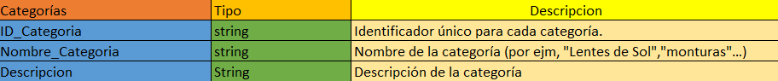 Fuente: Elaboración propia 2024

Tabla 15:Producto Categoría

 Fuente: Elaboración propia 2024

Tabla 16:Locales

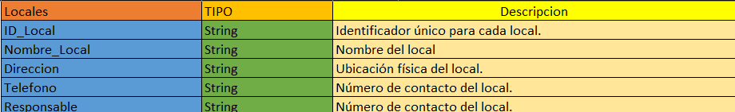 Fuente: Elaboración propia 2024

Tabla 17:Inventario local

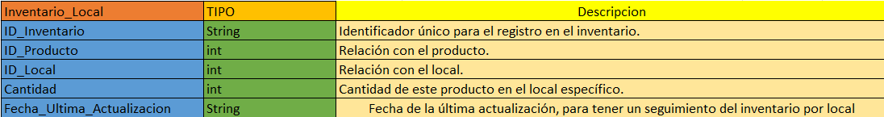 Fuente: Elaboración propia 2024

Tabla 18:Proveedores

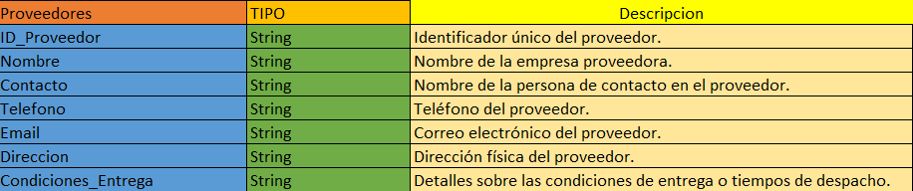 Fuente: Elaboración propia 2024

Tabla 19:Movimiento inventario

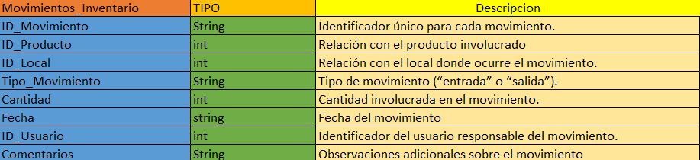 Fuente: Elaboración propia 2024

Tabla 20:Usuarios

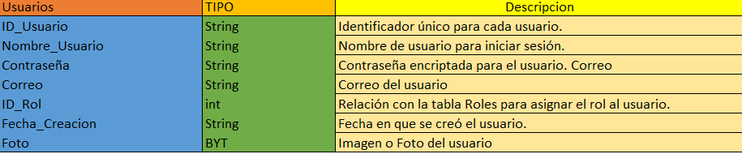 Fuente: Elaboración propia 2024

Tabla 21:Roles

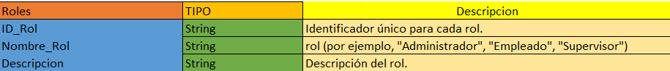 Fuente: Elaboración propia 2024

Tabla 22:Controladores

 Fuente: Elaboración propia 2024

Tabla 23:Permisos Rol

 Fuente: Elaboración propia 2024

### Descripción de método de la clase.

Las estructuras y sus métodos:

Tabla 24:Árbol Rojo negro

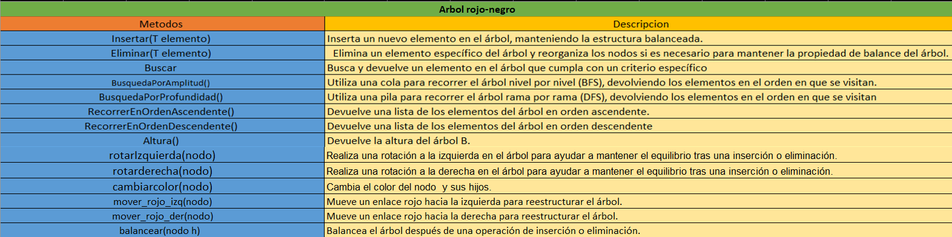 Fuente: Elaboración propia 2024

Tabla 25:Pila

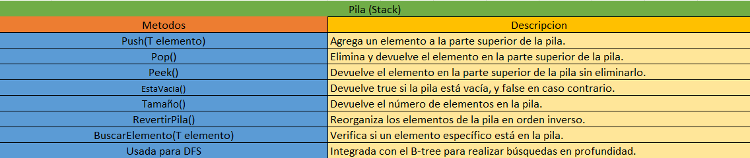 Fuente: Elaboración propia 2024

Tabla 26:Cola

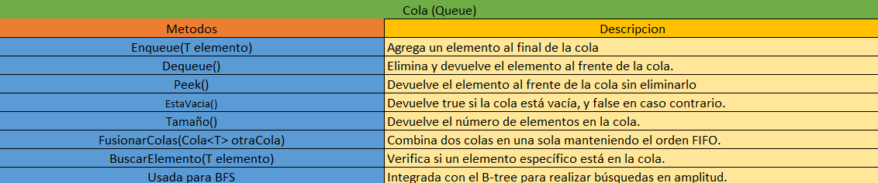 Fuente: Elaboración propia 2024

Tabla 27:Lista

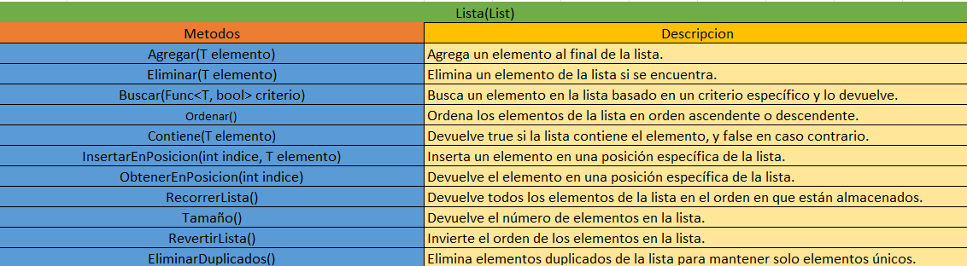 Fuente: Elaboración propia 2024

### Relación de clase.

Diagramas de clases:

Ilustración 17:Diagrama de UML

Fuente: Elaboración propia 2024

## Implementación.

### Interfaces de entrada.

Interfaces de entrada:

Ilustración 18:Interfaz de proveedores

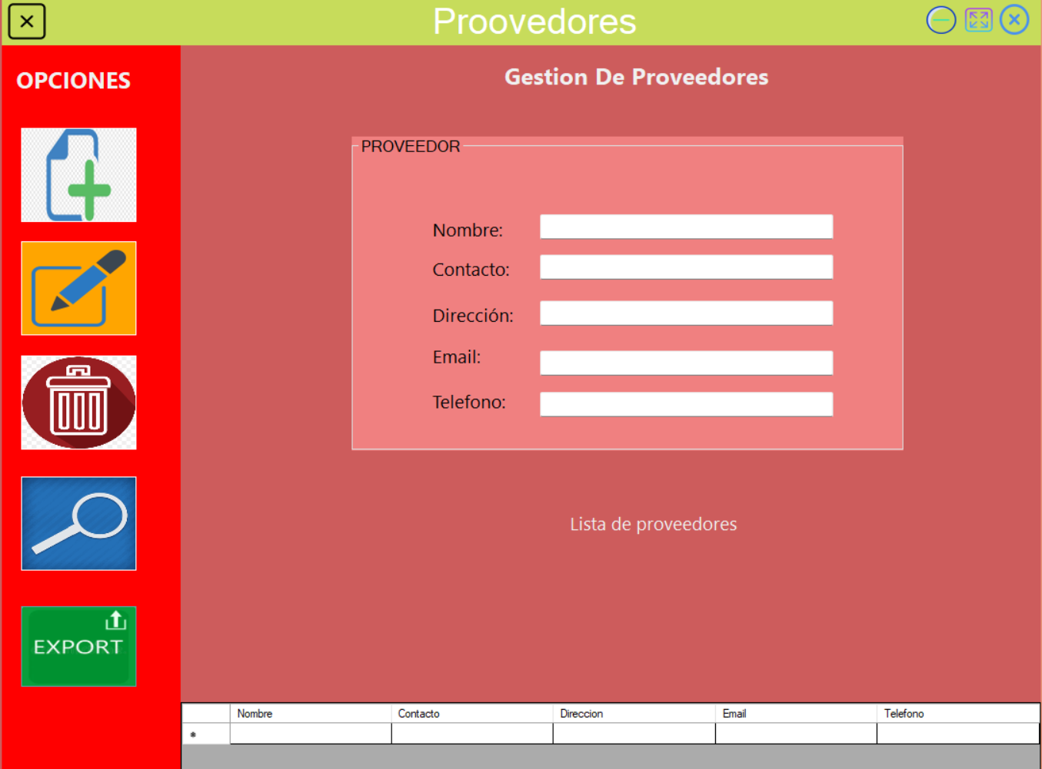

Fuente: Elaboración propia 2024

Ilustración 19:Interfaz de Productos

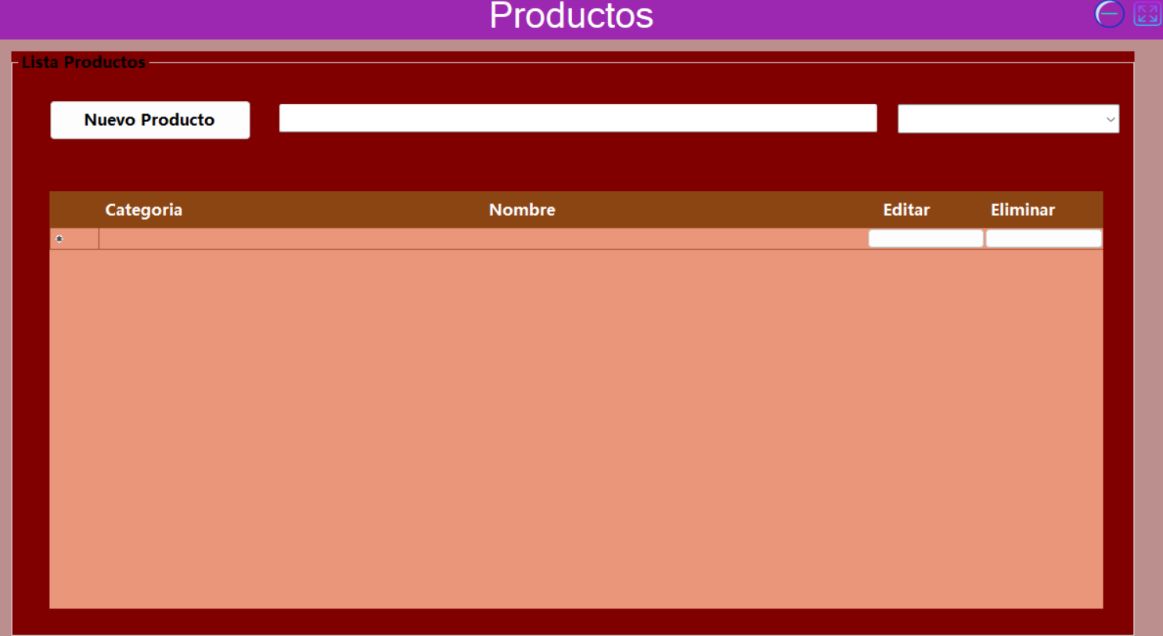

Fuente: Elaboración propia 2024

Ilustración 20:Interfaz de entradas

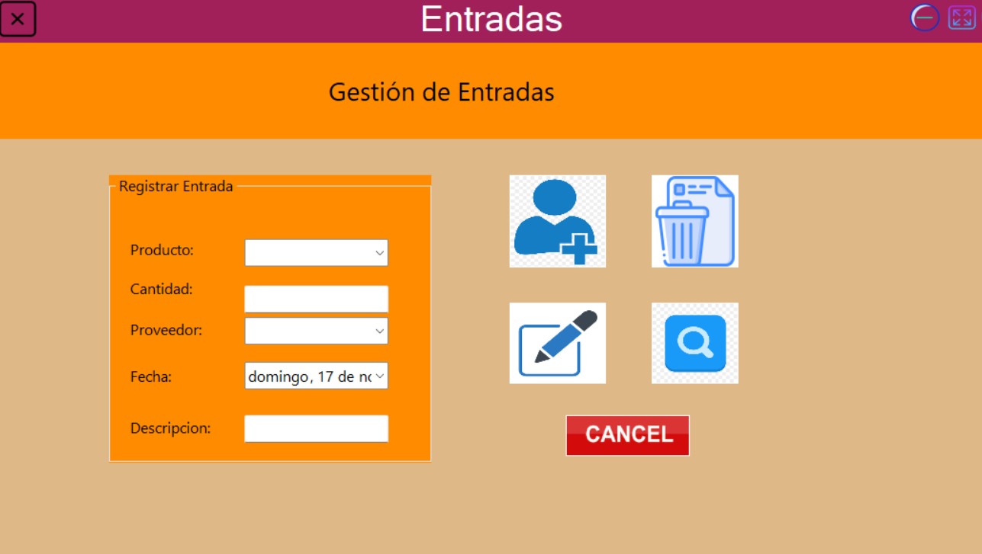

Fuente: Elaboración propia 2024

Ilustración 21:Interfaz para añadir usuarios

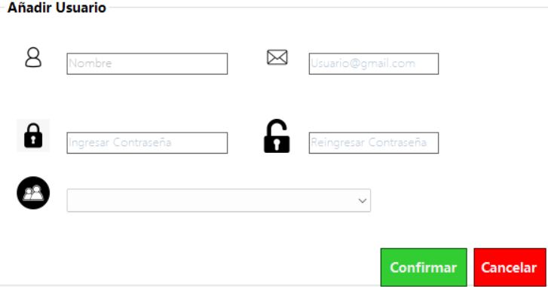

Fuente: Elaboración propia 2024

### Interfaces de salida.

Interfaces de salida:

Ilustración 22:Interfaz de login

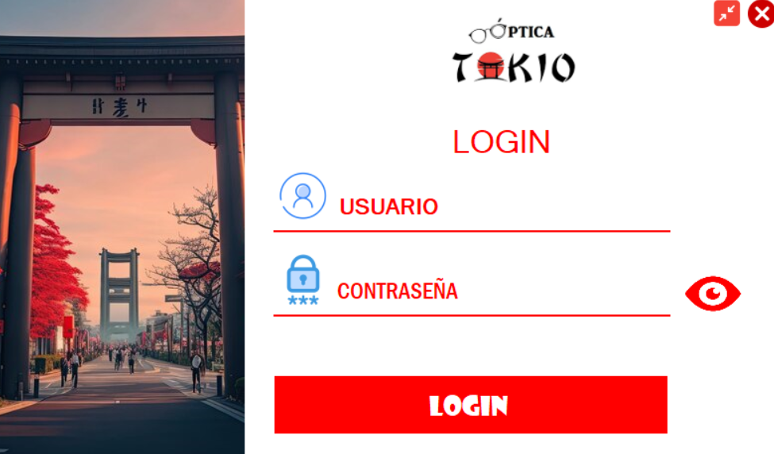

Fuente: Elaboración propia 2024

Ilustración 23:Interfaz de Home

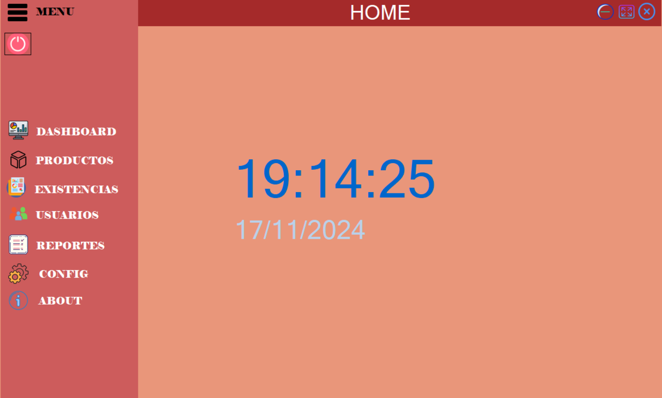

Fuente: Elaboración propia 2024

Ilustración 24:Interfaz de Categorías

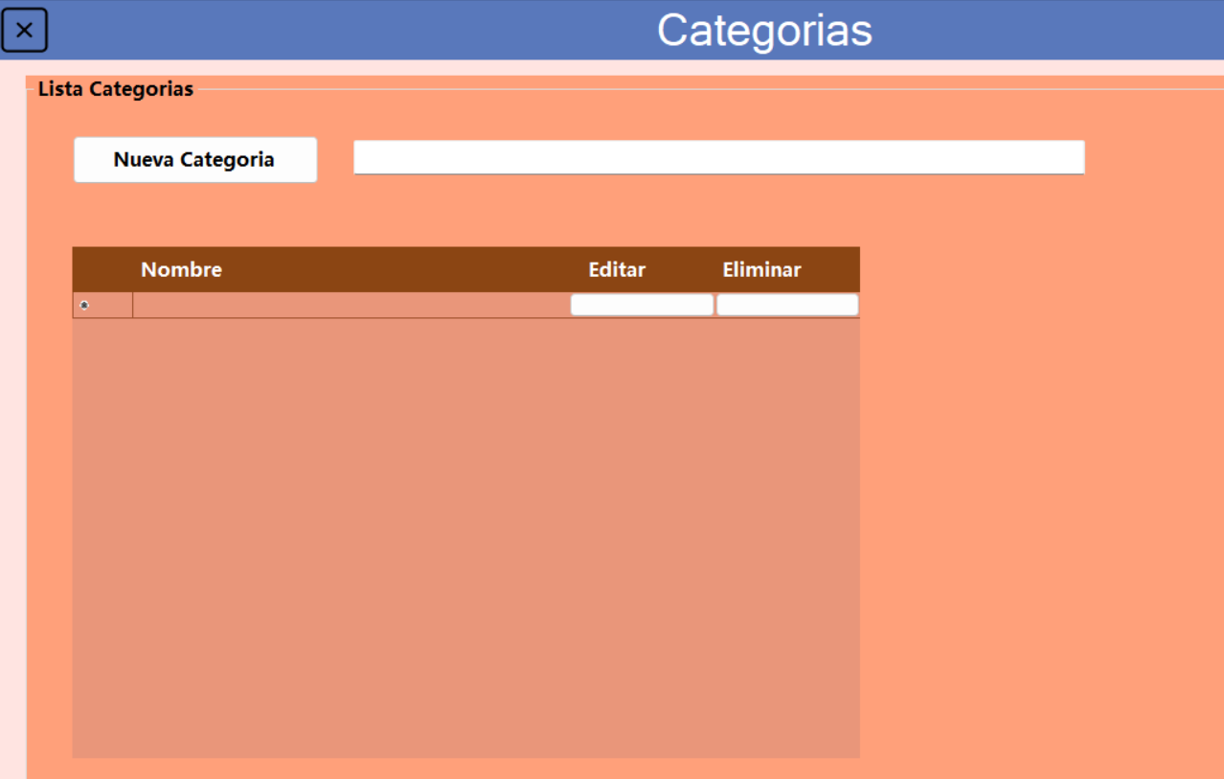

Fuente: Elaboración propia 2024

Ilustración 25:Interfaz de salidas

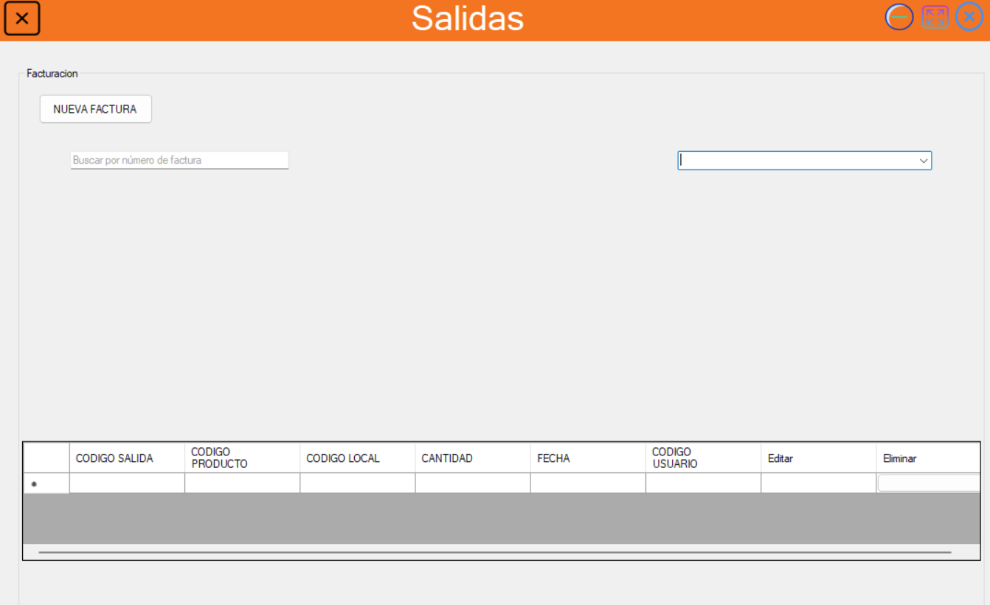

Fuente: Elaboración propia 2024

Ilustración 26:Interfaz de Roles

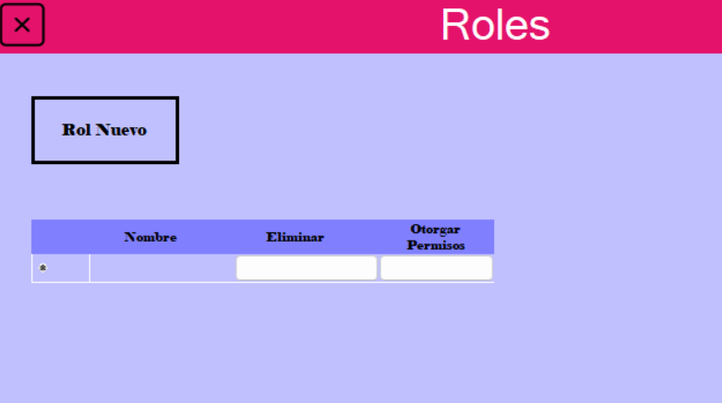

Fuente: Elaboración propia 2024

Ilustración 27:Interfaz de Usuarios

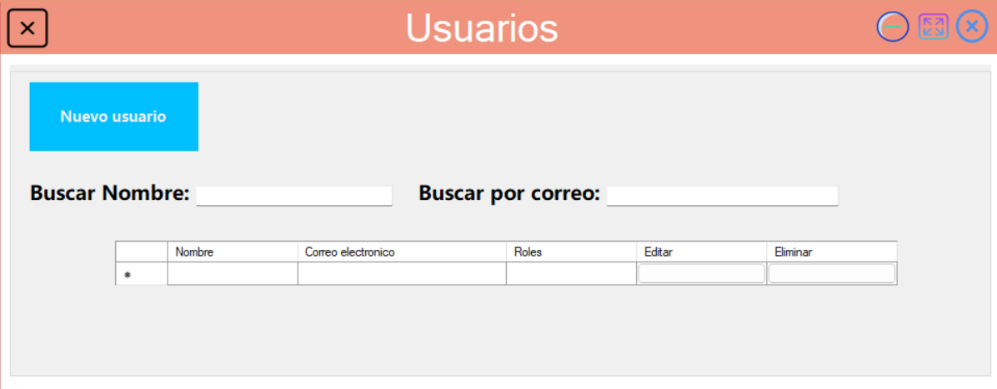

Fuente: Elaboración propia 2024

Ilustración 28:Interfaz de About

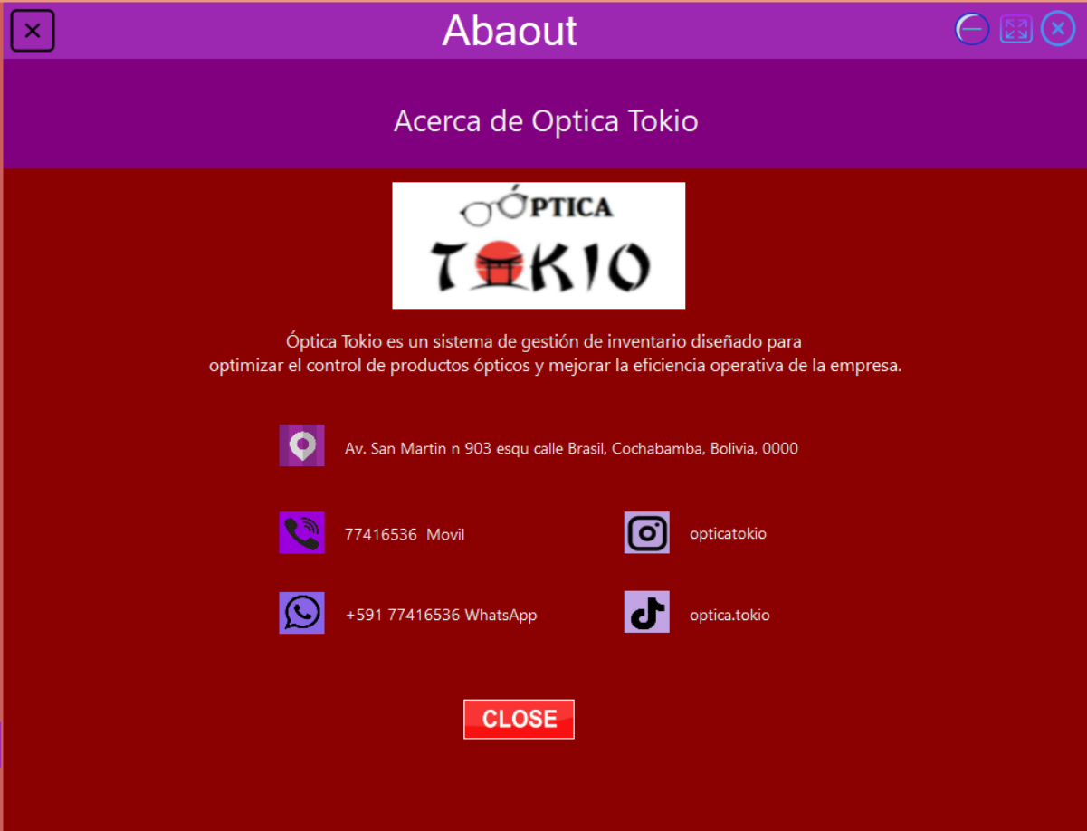

Fuente: Elaboración propia 2024

### Código del sistema

## Aplicar los elementos fundamentales de la oferta y la demanda de bienes y servicios a los hechos y fenómenos económicos vigentes en el país que permita formular sus leyes y comprender sus resultados.

## Determinar el equilibrio microeconómico entre los componentes de ingresos y gastos de una entidad económica.

## Establecer la sensibilidad de la permanencia de las cantidades por adquirir o producir ante una elevación o disminución del precio de los bienes o servicios básicos.

# COCLUSIONES Y RECOMENDACIONES

# Bibliografía

Edward, R. (2015). *Strategic Management: A Stakeholder Approach.* Cambridge: Cambridge University Press.

*Enfoques y métodos de investigación.* (2018). Bogotá: Ediciones de la U.

Morales, O. A. (2019). *FUNDAMENTOS DE LA INVESTIGACIÓN DOCUMENTAL Y LA MONOGRAFÍA.* La Paz: Universidad de los Andes.

Sánchez, C. H. (2018). *Metodología de la investigación.* Lima: San Marcos.

Universidad de la República. (2017). *Etapas de la investigación bibliográfica.* Montevideo: Universidad de la República.

# ANEXOS